**La conscience phonologique en Grande Section**

Dans le cadre de l’enseignement visant à préparer l’apprentissage de la lecture et de l’écriture à l’école maternelle, proposez une séance visant le développement des compétences liées à la conscience phonologique en classe de Grande Section. La séance s’inscrit dans une séquence portant sur les habiletés phonologiques. Elle se situe en début de période 2. Vous détaillerez le déroulement de cette séance en prenant soin d’expliciter vos choix didactiques et pédagogiques.

CORPUS DE 4 DOCUMENTS

**Document 1. Extrait de « Pour préparer l’apprentissage de la lecture et de l’écriture à l’école maternelle », Eduscol, février 2020, p. 30–31.**

Évaluation des habiletés phonologiques

Évaluer régulièrement les habiletés phonologiques des élèves en portant une attention particulière à leurs progrès permet au professeur de réguler son enseignement et de proposer les activités les mieux adaptées aux besoins individuels qu’il identifie.

Attendus de fin de cycle 1 et observables

Objectif(s) visé(s)

Commencer à réfléchir sur la langue et acquérir une conscience conscience phonologique.

Ce qui est attendu des élèves en fin d’école maternelle

• Repérer les régularités dans la langue à l’oral en français. Manipuler des syllabes ;

• Discriminer des sons (syllabes, sons voyelles ; quelques sons consonnes hors des consonnes occlusives).

L’enseignant observe que l’élève commence à réussir ou réussit régulièrement à…

• synchroniser le débit de la comptine ou jeu de doigts récité avec la gestuelle associée ;

• réciter comptines et virelangues en prêtant attention aux assonances, aux allitérations et à l’articulation en jeu ;

• scander et dénombrer les syllabes phoniques d’un mot en respectant les variations régionales. Ex : « e » final prononcé dans le sud de la France ;

• reconnaître et discriminer une syllabe dans une liste de mots, dans un texte ;

• trouver les mots pour produire de nouvelles rimes et assonances

• pratiquer des opérations sur les syllabes de mots de points : enlever, ajouter, inverser, localiser, substituer (avec augmentation progressive de la longueur des mots à transformer) ;

• produire des pseudo-mots par combinaison de syllabes ;

• isoler et discriminer un phonème dont l’articulation peut être maintenue (voyelles, /s/, /f/, /z/, etc.) ;

• localiser et coder la place d’un phonème dans le mot (première, deuxième… syllabe / début, milieu ou fin de mot) ;

• distinguer des sons proches (f/v, s/ch, s/z, ch/f, etc.).

Contexte, circonstances, dispositifs, activités…

Avec les supports suivants :

• comptines ;

• jeux de doigts ;

• virelangue ;

• jeux de langage : mots tordus, etc. ;

• listes de mots ;

• boîtes à mots ;

• images ;

• texte.

Pour les apprentissages suivants…

Réfléchir sur les unités sonores de la langue en se détachant du sens des mots.

**Document 2. « Principes pour conduire son enseignement », Eduscol, février 2020**

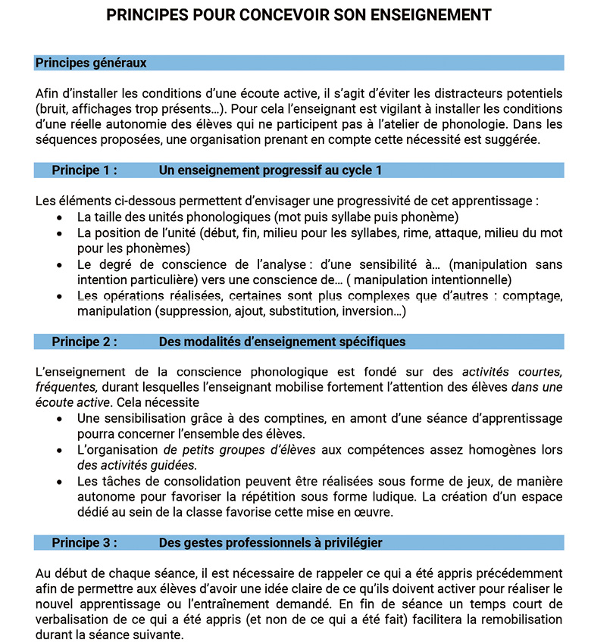

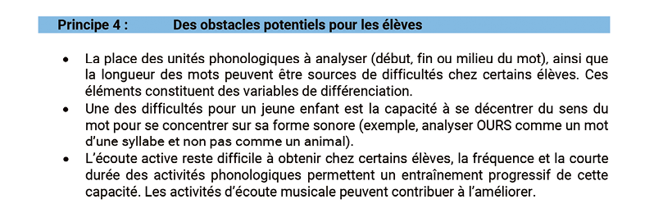

**Document 3. Activité pour dénombrer les syllabes**

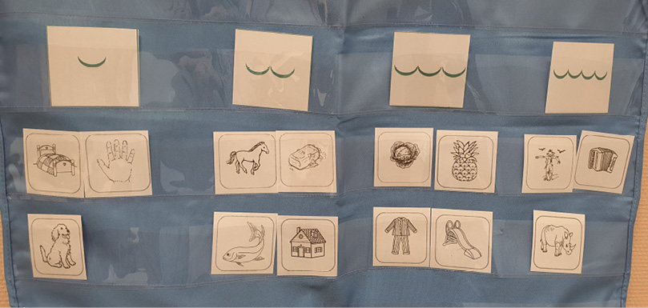

**Document 4. Fiche jeu (d’après http//laclassedelaurene.blogspot.fr)**

